云南省药品集中采购交易系统
耗材带量采购
操作指引

另：培训视频详见系统内操作帮助

目录

第一章 一般问题解答 3
第二章 关于这本手册 3
第三章 使用须知 4
第四章 登录与退出系统 6
第五章 耗材带量采购 9

第一章 一般问题解答
1、云南省药品集中采购平台的登录网址是什么？
答：①登录云南省药品集中采购平台门户网站http://www.ynyyzb.com.cn/
②点击云南省药品集中采购平台首页下方系统入口
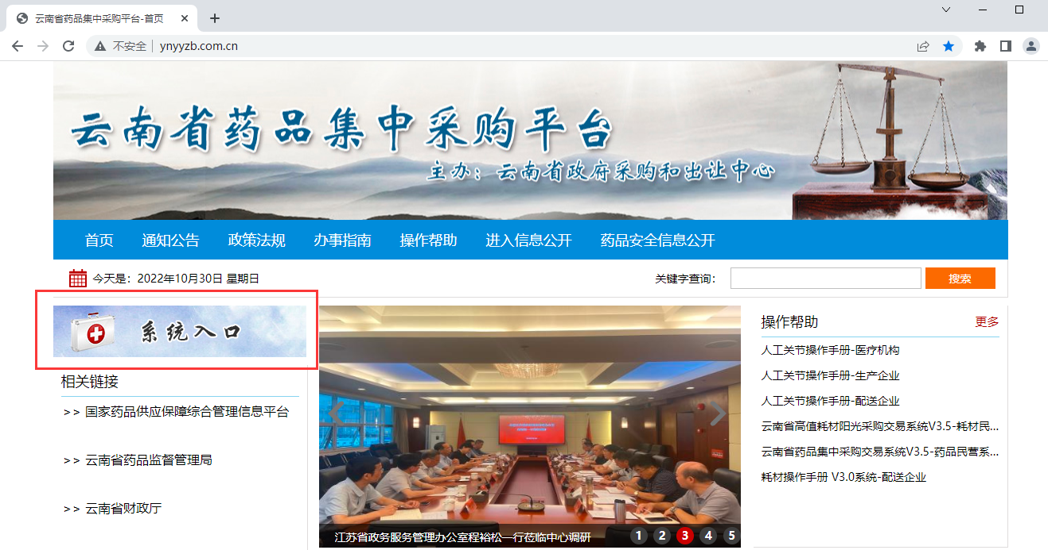

第二章 关于这本手册
该用户手册包含了您在使用“云南省医用耗材集中采购交易系统-耗材带量采购子系统”时所需了解的信息。手册中所出现的用户名称及相关数据均为系统测试数据，不作为任何正式的使用依据。
该用户手册介绍医疗机构、生产企业、配送企业用户在系统中的相关操作。

第三章 使用须知

3.1操作系统相关需求
序号 | 硬件或软件 | 客户端最低配置
1 | CPU | 1.70GHz
2 | 内存 | 2GB
3 | 显示器 | 1024*768/256色分辨率
4 | 网络 | 1M带宽
5 | 浏览器 | 谷歌浏览器、360安全浏览器（极速模式）、火狐浏览器

3.2平台相关操作须知
1、用户首次登陆平台，必须尽快修改账号登录密码，以免造成信息泄露。
2、技术支持联系电话： 0871-65379183、0871-65165512、0871-68322972
3、360安全浏览器用户请调整为极速模式，如下图：
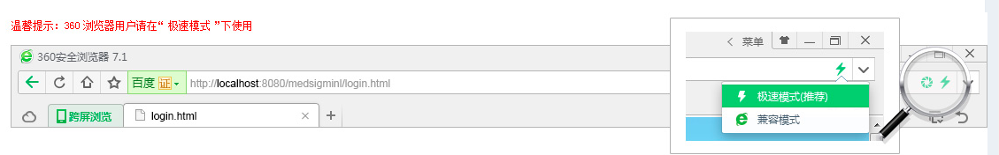

3.3耗材带量采购系统业务流程图
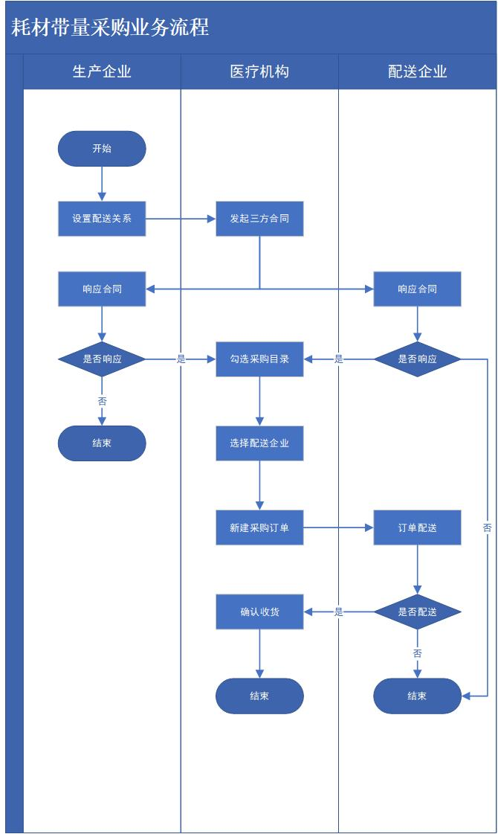

第四章 登录与退出系统

4.1登录
用户可在浏览器地址栏输入http://www.ynyyzb.com.cn/home.html进入云南省药品集中采购平台首页，点击系统入口-医用耗材阳光采购交易系统V4.0，输入用户名及密码，点击【登录】按钮登录。
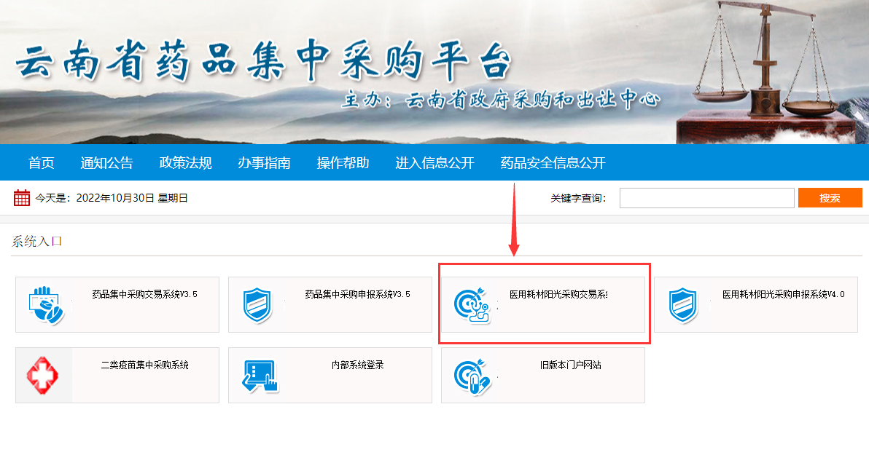

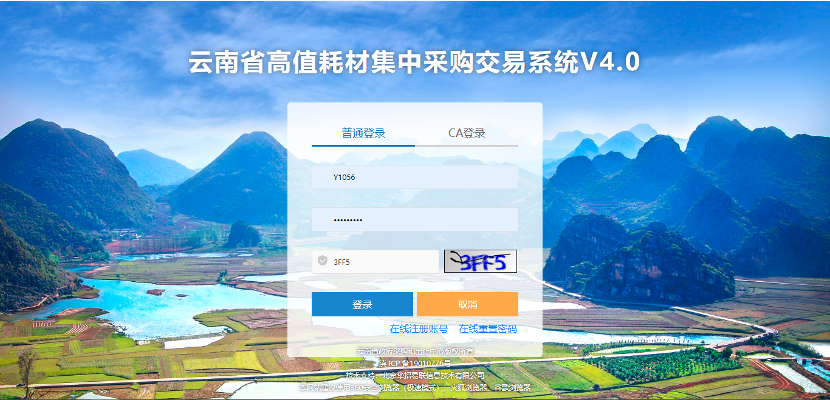
注意：
如果用户登录提示登录失败，请查看登录失败原因，一般有以下几种情况：
- 用户名不存在。用户需仔细检查输入的用户名，是否有空格等其它特殊字符，如检查无误仍提示用户名不存在，请按平台首页办事指南办理账号。
- 密码不正确。用户需仔细检查输入的密码，密码区分大小写，如检查无误仍提示密码不正确，点击登录按钮下方【在线重置密码】按钮输入用户账号，系统内已预留的联系人手机号，短信验证码进行密码重置；如果用户账号或联系人手机号遗失，请按平台首页网站办事指南（（1. 云南省药品及高值医用耗材阳光采购交易系统账号找回及密码重置办理须知））办理。
- 验证码不正确。再次刷新刷新验证码，填写正确的验证码。
- 账号已停用。该登录账号已被停用，如需启用，请按平台首页办事指南申请启用。
登录成功，进入系统主页面，如下图：
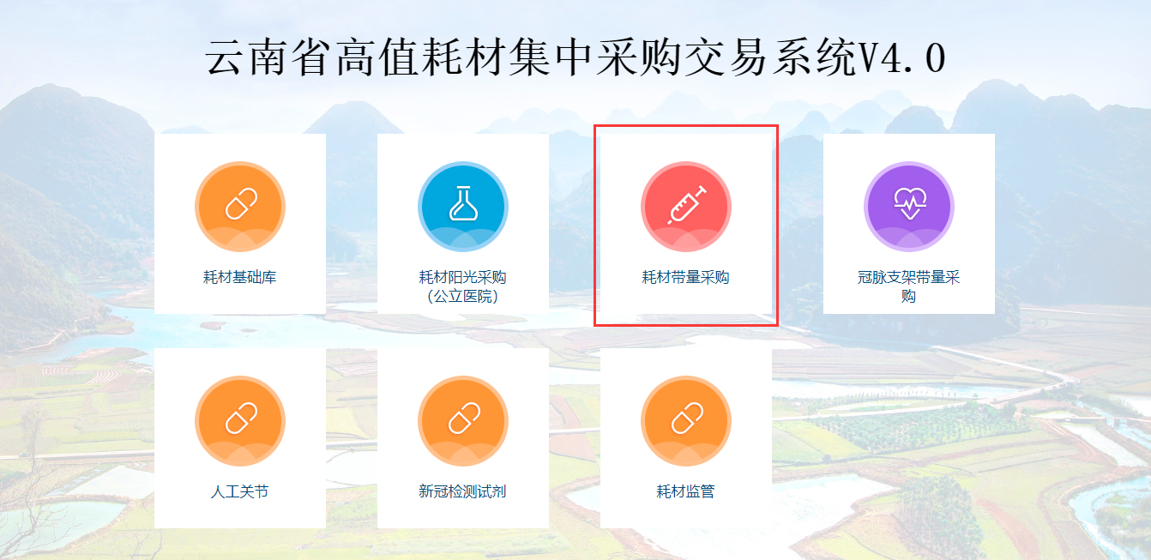
点击【耗材带量采购】进入耗材带量采购交易子系统，如下图：
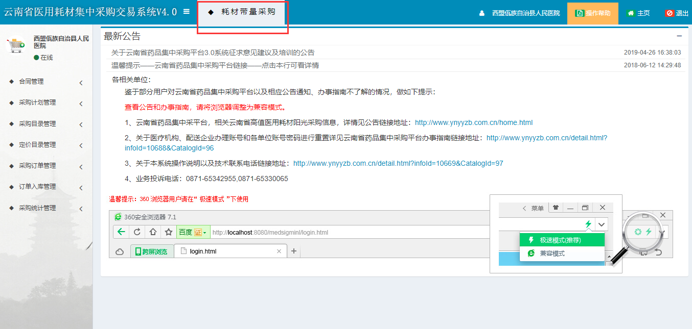

4.2退出
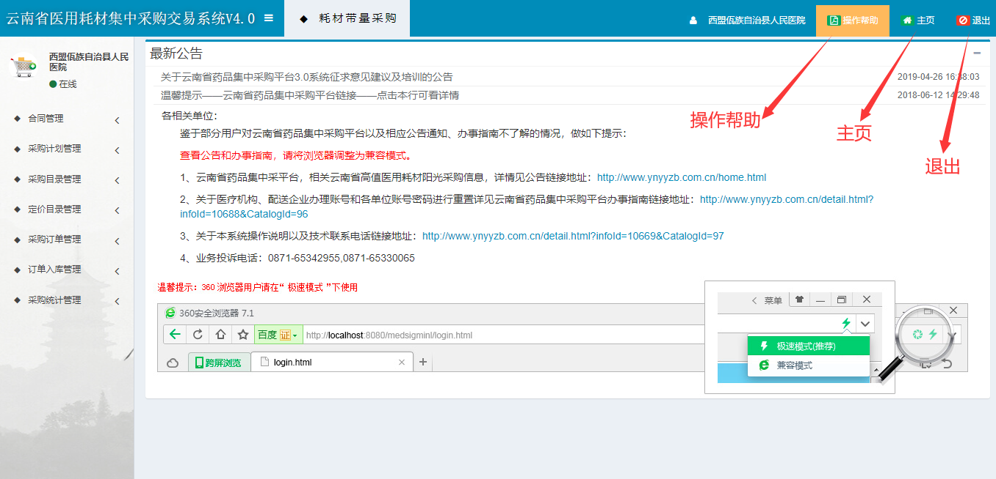
- 点击【操作帮助】按钮，可以下载医用耗材阳光采购各子系统相关操作手册、用户操作常见问题，查看联系方式等。
- 点击【主页】按钮，进入主页入口页面，可选择进入其它子系统。
- 点击【退出】按钮，退出登录，返回登录页面。

第五章 耗材带量采购

5.1医疗机构、生产企业、配送企业可进行的操作

前提纪要
- 医疗机构用户端
- 医疗机构业务：发起合同医院设置配送企业待三方合同生效下单采购
- 医院设置配送企业前提是：生产企业和配送企业已经签订生效相关配送协议。
- 签订三方合同，合同生效后可进行正常的提交订单操作，提交订单企业配送医院收货
- 生产企业用户端
- 生产企业可以查看医院发起的未生效/已生效的三方合同，生产企业与配送企业同意后，合同生效，医院可进行采购。
- 生产企业可在配送关系管理下设置配送企业。
- 生产企业可在采购统计管理下查看订单明细及采购金额。
- 配送企业用户端
- 配送企业可以查看医院发起的未生效/已生效的三方合同，生产企业与配送企业同意后，合同生效，医院可进行采购。
- 配送企业可通过配送关系列表查看可配送的商品，如商品列表下无任何数据，则说明没有生产厂家选该企业为配送，可自行联系生产厂家。
- 订单配送：配送企业可对医疗机构发送的订单进行配送/拒绝配送操作。

5.2合同管理
5.2.1合同列表
- 医疗机构用户端
医疗机构可以查看并签订未生效/已生效的三方合同，合同由医院发起，医院向生产企业发起采购供货合同，生产企业同意且配送企业同意后，医院可进行采购。
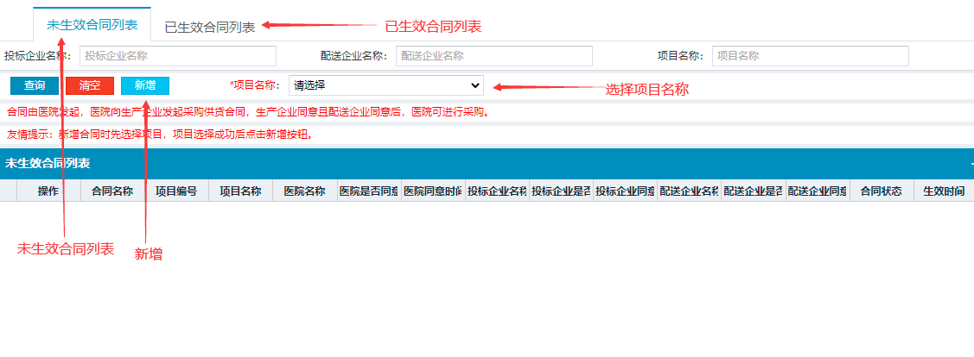
- 医疗机构新增合同操作步骤：
- 确定需要采购的产品属于哪个项目，选择项目名称，点击【新增】按钮，跳转至合同发起页面；
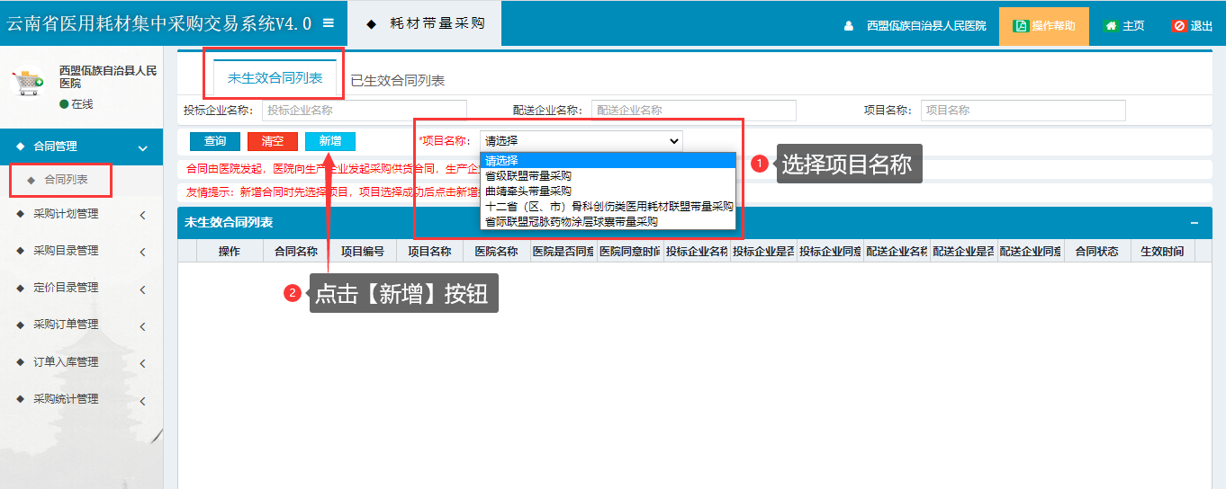

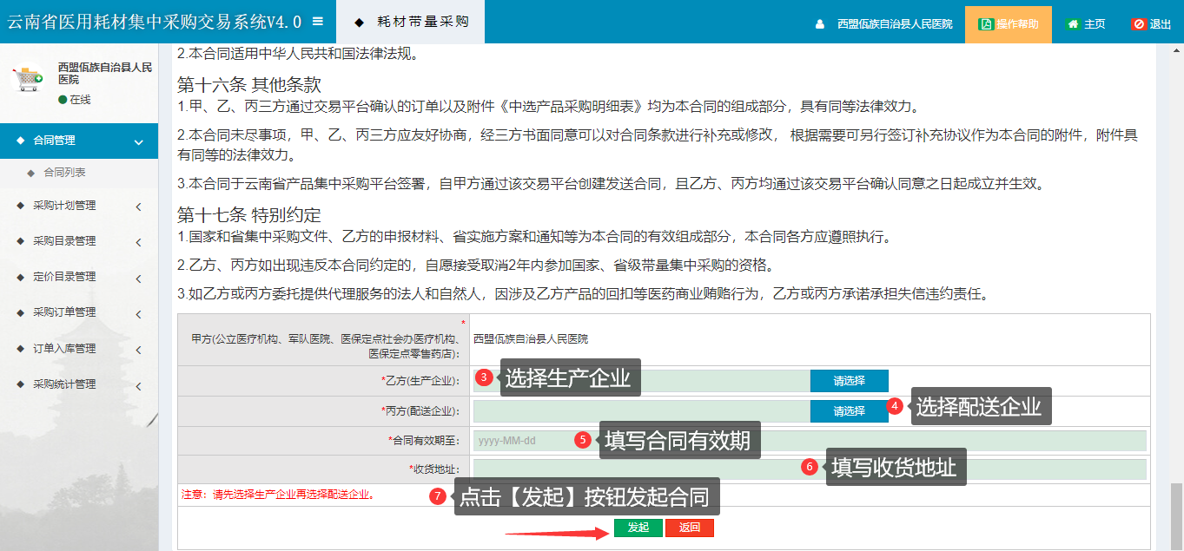
- 选择生产企业；（注意：列表页面展示该项目下的生产企业，不在该项目下的生产企业不展示）
- 选择配送企业；（注意：列表页面展示该项目下的生产企业已经设置了配送关系的配送企业，在该项目下没有设置配送关系的配送企业不展示）
- 填写合同有效期至和收货地址， 点击【发起】按钮并确定，将该合同发送至生产企业和配送企业，待生产厂家和配送企业确认后，该笔合同状态显示为已生效。
已生效合同页面：
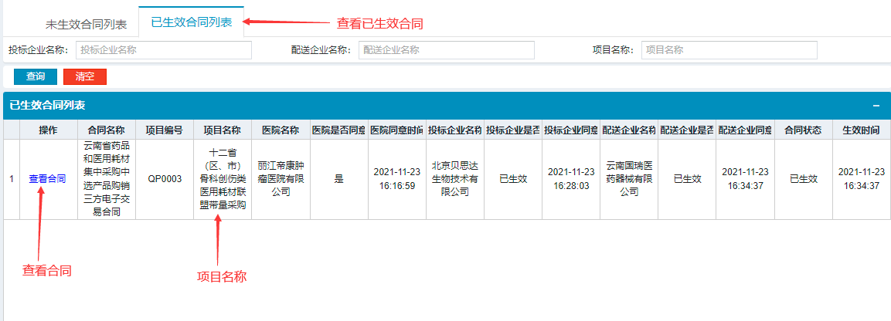

- 生产企业/配送企业用户端
生产企业/配送企业可以查看医院发起的未生效/已生效的三方合同。合同由医院发起，医院向生产企业发起采购供货合同，生产企业与配送企业同意后，合同生效，医院可进行采购。如果不同意该合同则无需点同意即可。（无拒绝该合同按钮）
未生效合同列表：
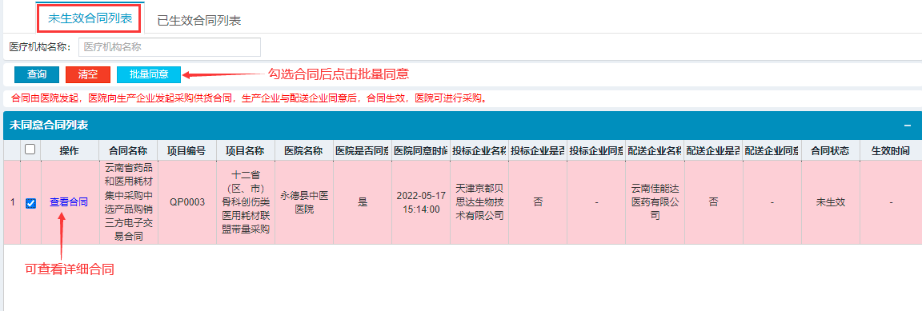
已生效合同列表：
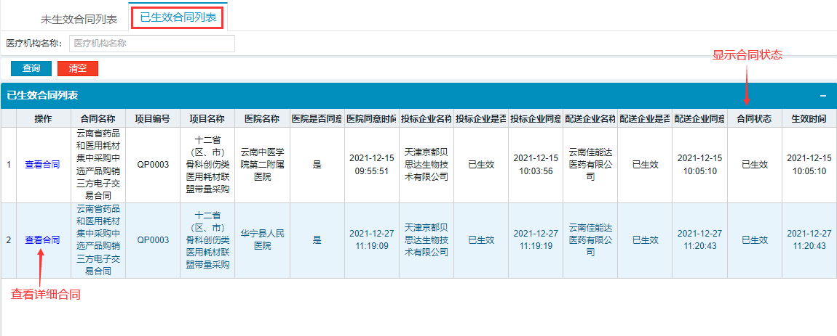

5.3采购计划管理
- 医疗机构、生产企业用户端采购计划列表
采购计划列表页面：
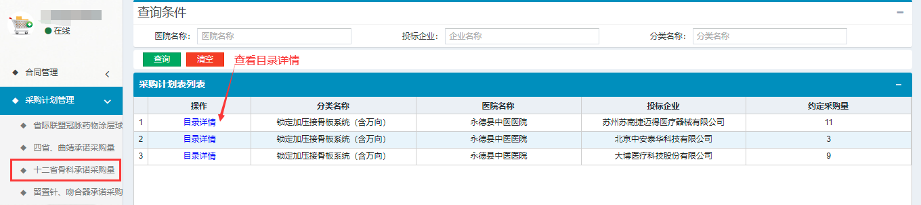
- 该页面展示医疗机构已经上报采购量的采购计划列表，用户可通过项目名称查看各项目承诺采购量列表，也可通过查询条件筛选。

5.4采购目录管理
5.4.1采购目录列表

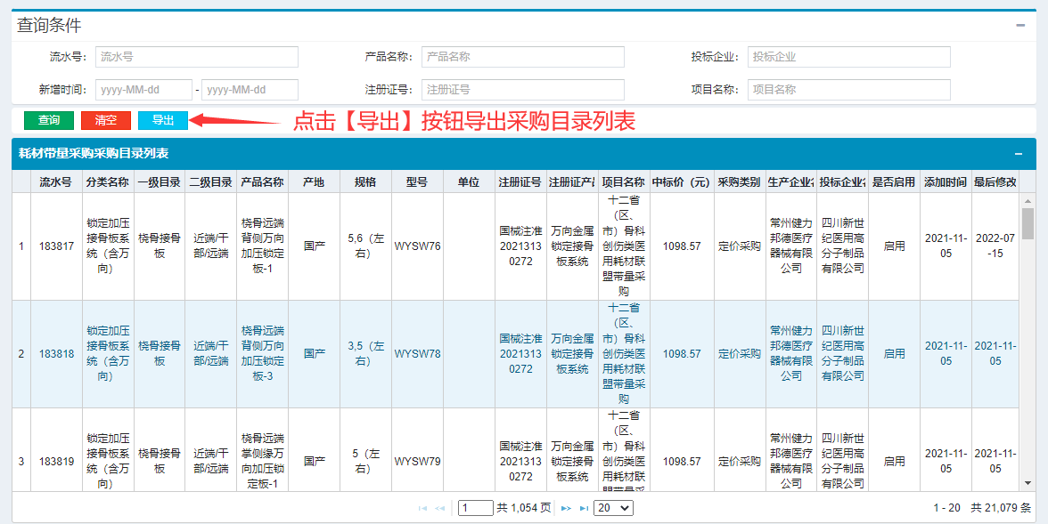
该页面展示医疗机构可以查询的带量采购目录，包含在用和停用采购目录；生产企业可以查询本企业挂网的耗材带量采购目录，包含在用和停用采购目录；配送企业可以查询本企业可配送的产品目录；用户可通过查询条件筛选，点击【导出】按钮可导出耗材带量采购目录列表。注意：导出会有延时，请耐心等待。

5.5配送关系管理
5.5.1生产企业配送关系设置
生产企业可按产品设置配送企业，用户可通过查询条件筛选。配送关系设置页面：
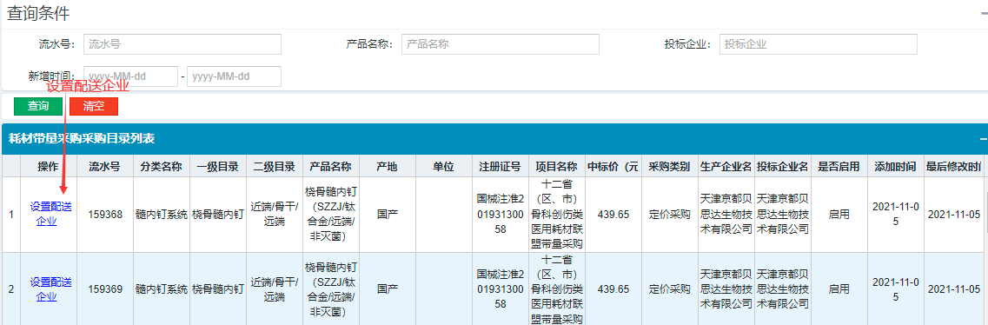
点击设置配送企业跳转到如下页面：
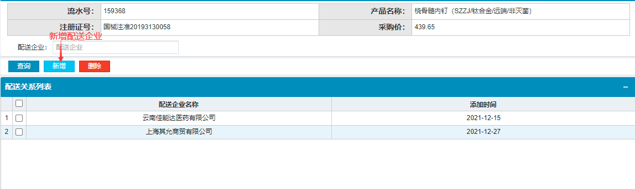
点击新增跳转选择配送企业页面：
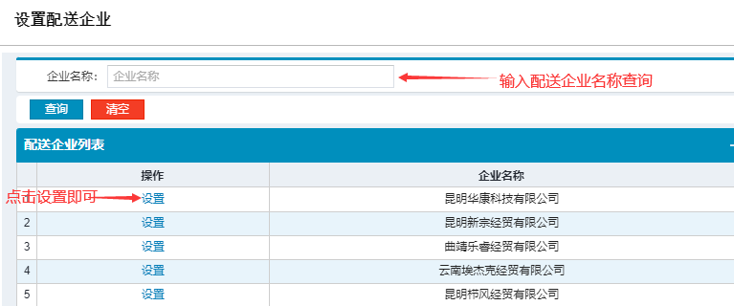
- 生产企业可搜索到想要设置的配送企业，点击【设置】按钮完成设置配送企业；
- 生产企业也可以设置自己为该商品的配送企业（仅针对具有配送权限的生产企业）；
- 注意：生产企业可对一个产品设置多家配送企业。
5.5.2配送企业配送关系列表
配送企业查看可配送的商品列表，用户可通过查询条件筛选。
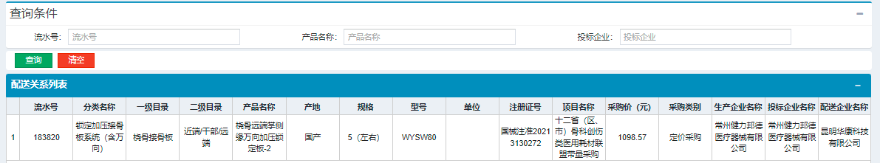
注意：厂家未设置过配送关系的产品不在该列表下。

5.6定价目录管理
5.6.1勾选定价目录
该页面展示未加入常用目录的启用带量采购目录列表。医疗机构在采购某个产品前，需将该产品勾选至常用目录中。
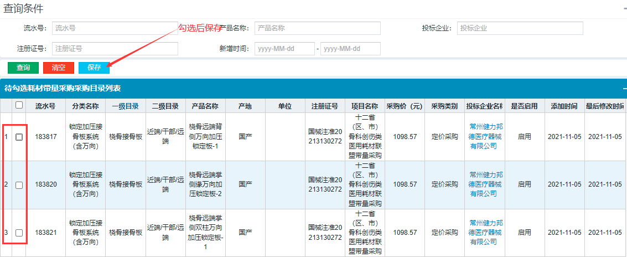
- 医疗机构勾选多选框，点击【保存】按钮并确定，将采购目录添加至常用目录中。

5.6.2维护定价目录
该页面展示医疗机构已经添加的常用耗材带量采购目录列表。
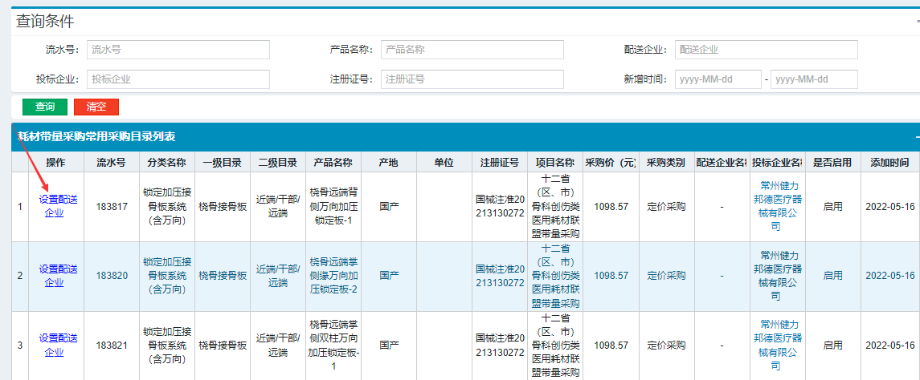

- 医疗机构新建订单采购某个产品的前提条件为：
- 与该产品的厂家和厂家选定的配送企业签订合同且合同生效。
- 将该产品勾选至常用采购目录。
- 点击【设置配送企业】按钮，为该产品设置配送企业。（注意:在设置配送企业前，请先确定是否同该产品厂家和配送企业签订合同，并且查看合同是否生效。）

5.7采购订单管理
5.7.1新建采购单
医疗机构用户通过新建采购单功能创建采购单，采购单提交后发送给配送企业。
新建采购单页面：
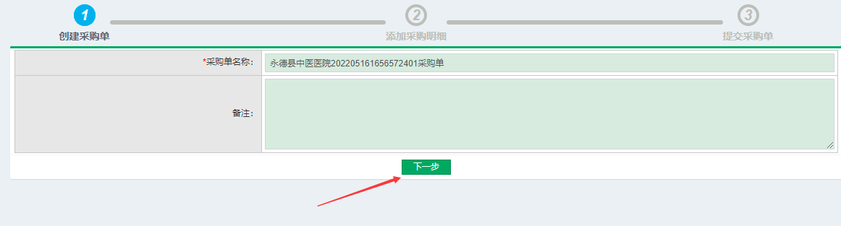
- 点击【下一步】按钮，页面跳转添加订单明细页面，如下图：
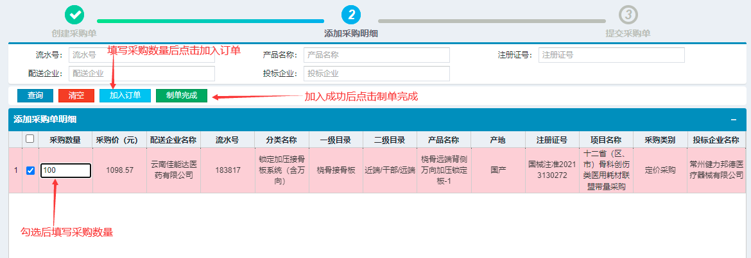
- 该页面展示已加入常用采购目录且已设置配送企业的产品。
- 输入采购数量，勾选多选框，点击【加入订单】按钮并确定，即将该产品添加至采购明细中。注意：采购数量须为正整数。
- 点击【制单完成】按钮，跳转至制单完成页面，如下图：
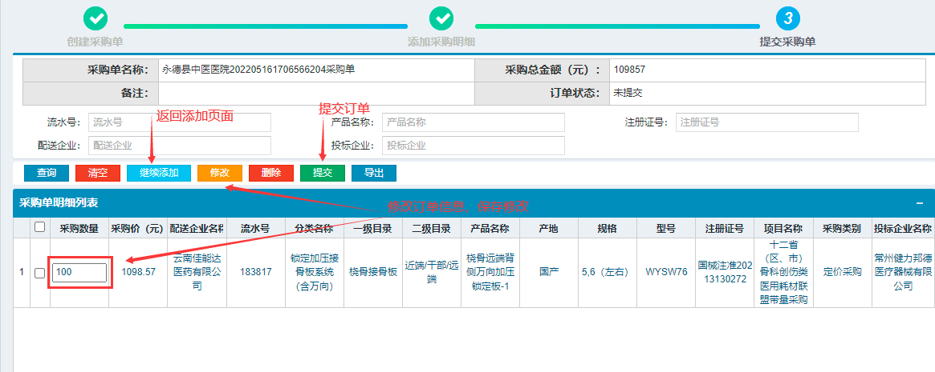
- 点击【继续添加】按钮，可继续为该笔采购单添加订单明细。
- 输入采购数量，勾选多选框，点击【修改】按钮并确定，可修改采购数量。 注意：采购数量须为正整数。
勾选多选框，点击【删除】按钮并确定，将该笔采购明细移除。
- 点击【提交】订单按钮并确定，将该笔采购单提交至配送企业。注意：订单提交后，在配送企业未配送前如需撤销，请在维护采购单-已提交订单列表-查看明细中撤销。

5.7.2维护采购单
维护采购单页面：
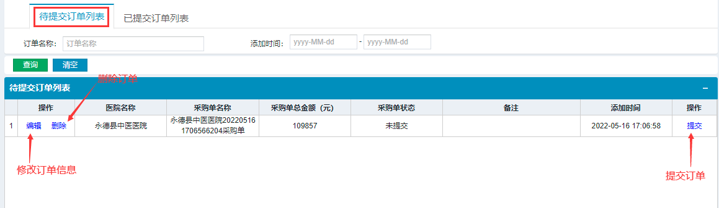
- 该页面展示医疗机构未提交的采购单。
- 点击 【编辑】按钮，可重新编辑该笔采购单。
- 点击【删除】按钮，可将该笔采购单移除。 点击【提交】订单按钮并确定，将该笔采购单提交至配送企业。 注意：订单提交后，在配送企业未配送前如需撤销，请在维护采购单-已提交订单列表-查看明细中撤销。
- 点击【已提交订单列表】按钮，查看已发送订单列表，如下图：
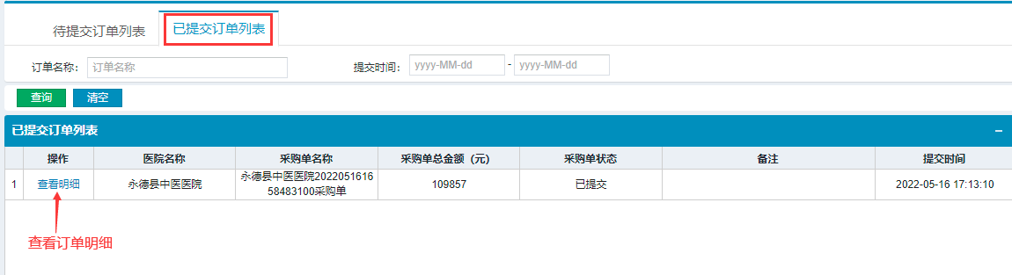
- 该列表页面展示已提交的采购单。
- 点击 【查看明细】 按钮，查看该笔订单采购明细，如下图：
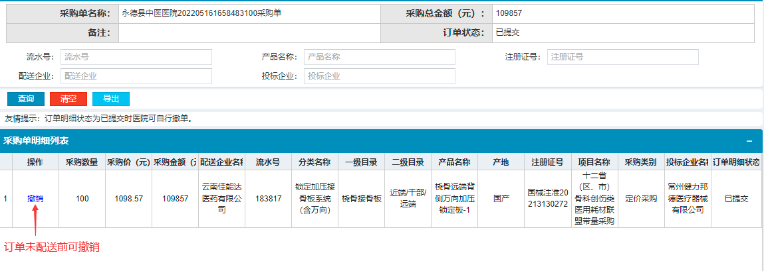
- 在采购明细未配送前，医疗机构用户可自行撤销。点击【撤销】按钮并确定，即完成采购明细撤销。
5.7.3订单查询
订单查询列表页面：
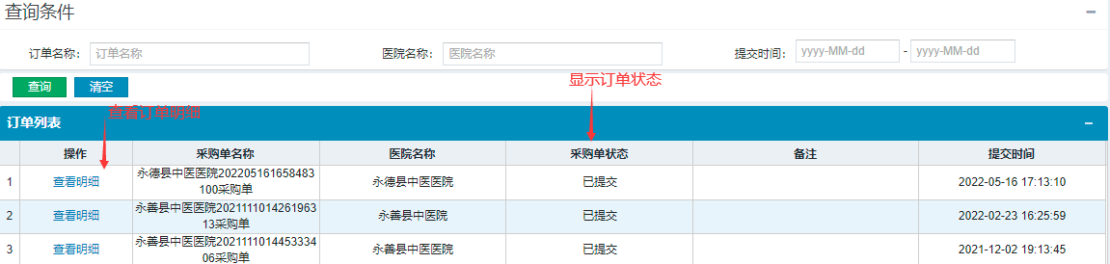
- 该页面展示配送企业需要配送的采购订单以及订单状态。点击【查看明细】按钮查看该订单具体明细。
5.7.4订单配送
订单配送页面：
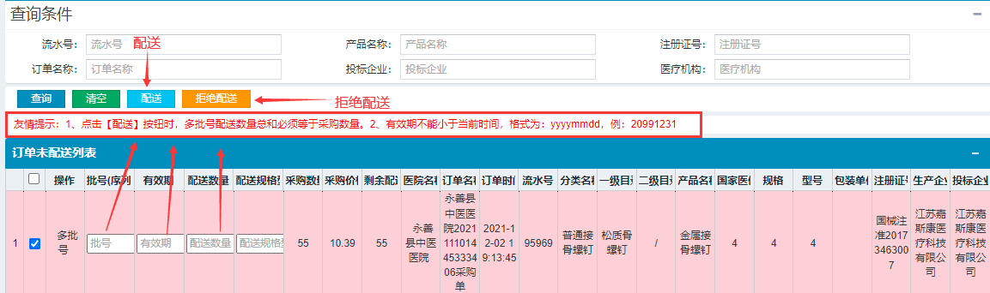
- 该页面展示配送企业需要进行配送的订单，可做配送、拒绝配送等操作。
- 勾选需要配送的订单，填写批号，有效期， 配送规格型号，点击配送即可完成配送操作。（注意：1、点击【配送】按钮时，多批号配送数量总和必须等于采购数量。 2、有效期不能小于当前时间，格式为： yyyymmdd，例：20991231）

- 勾选多选框，点击【拒绝配送】按钮输入拒绝配送原因并确定，即完成拒绝配送。
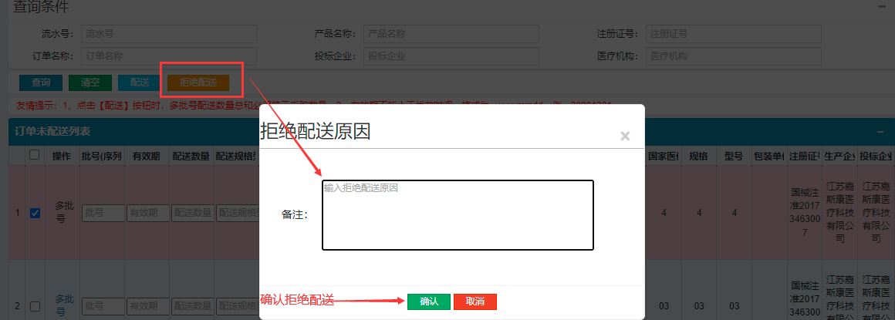

5.8订单入库管理
5.8.1订单入库列表
医疗机构可对配送企业已配送的订单进行入库。
订单入库列表页面：
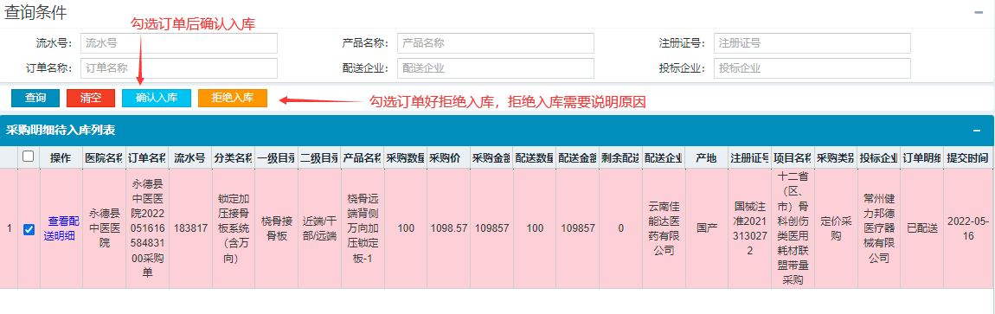
- 该页面展示配送企业已配送的订单明细。
- 点击【查看配送明细】按钮，可查看批次号、有效期等信息。
- 勾选多选框，点击【确认入库】按钮并确定，即完成收货，确认收货后系统不支持退货。

- 勾选多选框，点击【拒绝入库】按钮输入拒绝入库原因并确定，即完成拒绝收货。
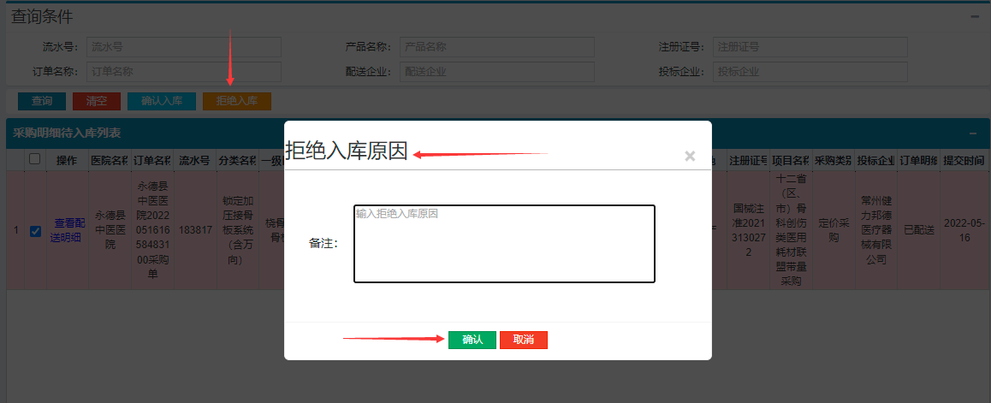

5.9采购统计管理
5.9.1采购明细列表
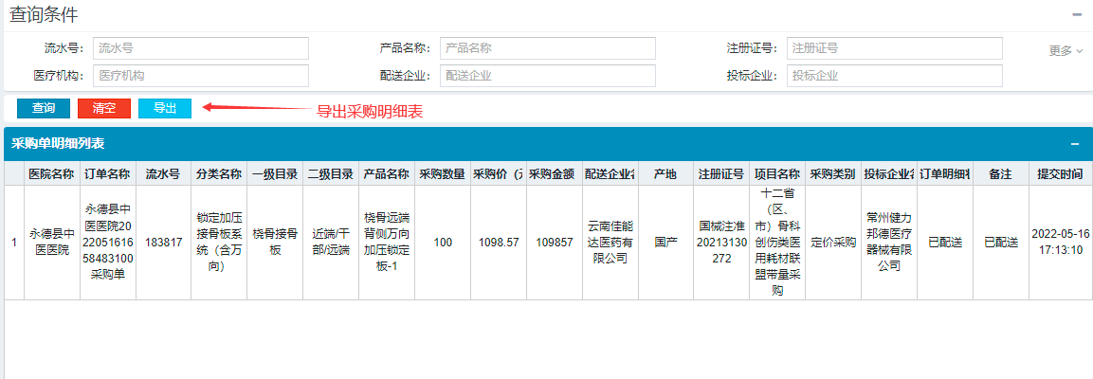
该页面展示所有采购明细列表，用户可通过查询条件筛选，点击【导出】按钮可导出采购单明细列表。注意：导出会有延时，请耐心等待。

5.10用户信息管理
5.10.1用户信息维护
该页面展示用户信息。
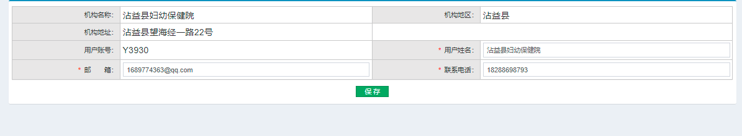
用户可自行更改用户姓名、邮箱、联系电话等；修改完成后点击【保存】即可。
5.10.2用户密码修改
该页面用于用户在线修改密码等操作。
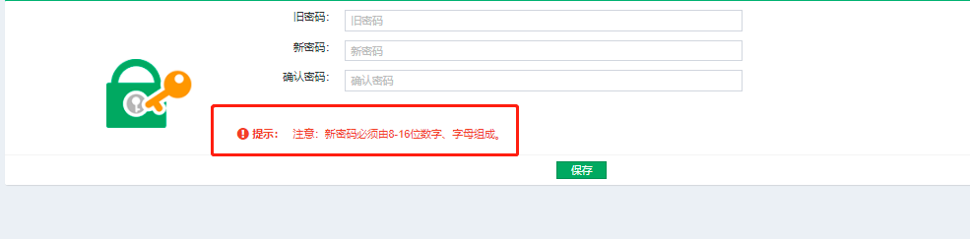

5.11用户系统公告管理
5.12.1公告列表
该页面展示医用耗材阳光采购交易系统内发出的公告通知，点击【详情】可查看此条公告内容。
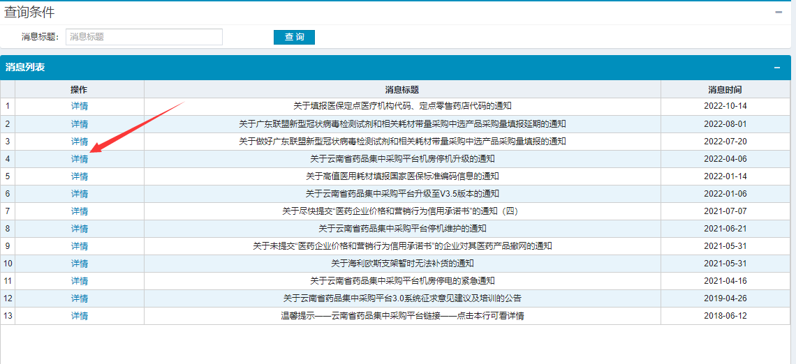
另：如有系统相关业务及技术问题请联系我们：
●药械采购科联系电话（业务）：0871-68313372、0871-65159625、0871-65167613
●技术支持电话（技术）：0871-65379183、0871-65165512、0871-68322972
● 医院（县及县以上医疗卫生机构）技术交流：QQ群：276899002
●医院（基层医疗卫生机构）技术交流：QQ群：125302984
●企业（耗材）技术交流：QQ群：874344594、693387246

谢谢观看

